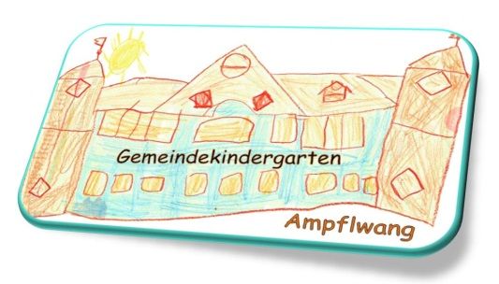
KINDERGARTEN & KRABBELSTUBE

der Marktgemeinde Ampflwang
Scharermühlenstraße 6
4843 Ampflwang i.H.
Pol. Bezirk Vöcklabruck
Oberösterreich

…
Leitung: Christine Maurer
Telefon: 07675/2363
E-Mail: kgampflwang@flashnet.at
www.ampflwang.at

…

18. Jänner 2021

Terminübersicht 2021
Ferienzeiten im Kindergarten
(bis August 2021)

Semesterferien der Schule: aktuell geändert von 08.-12.02.2021
Der Kindergarten und die Krabbelstube sind in dieser Woche geöffnet, eine Anmeldung ist erforderlich, da der Personalbedarf für Küche und Kindergarten abgeklärt werden muss. Für Schulanfänger besteht in dieser Woche keine Kindergartenpflicht, erfolgt jedoch keine Abmeldung, muss der Essensbeitrag verrechnet werden.
Auf Grund des „Lockdowns“ werden die Eltern gebeten, die Kinder nach Möglichkeit zu Hause zu betreuen.

Osterferien der Schule: von 27.03.2021 bis einschließlich 05.04.2021.
Montag bis Donnerstag 27.03.-01.04.2021 sind der Kindergarten und die Krabbelstube geöffnet, eine Anmeldung ist erforderlich (Erhebung des Personalbedarfs für Küche und Kindergarten). Für Schulanfänger besteht keine Kindergartenpflicht. Wird ein Kind nicht abgemeldet, muss der Essensbeitrag, auch wenn das Kind den Kindergarten an diesen Tagen nicht besucht, verrechnet werden. Freitag, den 02. 04. 2021 (Karfreitag) ist der Kindergarten und die Krabbelstube geschlossen.
Ab Dienstag, den 6.April 2021 ist wieder normaler Kindergartenbetrieb.

Am 4. Mai 2021(Hl. Florian, die Schule ist geschlossen) ist der Kindergarten normal geöffnet.

Einzelne Tage, bzw. Zwickeltage, an denen schulfrei ist, unterliegen ebenfalls nicht der Kindergartenpflicht für Schulanfänger. An diesen Tagen sind Kindergarten und Krabbelstube geöffnet, es wird aber aus organisatorischen Gründen eine An-bzw. Abmeldung mitgegeben, da nur so viele Gruppen wie erforderlich geöffnet sind.

Diese Tage sind heuer:

Freitag 14.05.2021 (Zwickeltag Christi Himmelfahrt)

Freitag 04.06.2021 (Zwickeltag Fronleichnam)

Regulärer Kindergartenbetrieb für Schulanfänger ist in diesem Jahr bis einschließlich Freitag, den 09.07.2021. Für alle jüngeren Kinder ist die Abmeldung ab 1. Juli möglich. Es gibt eine Bedarfserhebung, wer wie lange den Kindergarten oder die Krabbelstube besucht.

Letzter Kindergarten-(bis 13:00 Uhr) und Krabbelstuben-Tag (bis 12:30 Uhr) ist Freitag der 30.07.2021.

Beginn für das neue Kindergartenjahr 2021/22 ist Montag der 06.09.2021.

Mit freundlichen Grüßen,

die Kindergartenleitung

